**KROBOT Timer Manual**

1. 설치

KROBOT-TIMER(final) 압축을 풀어주세요.

2. 실행

Timer.exe를 더블클릭하면 실행됩니다.

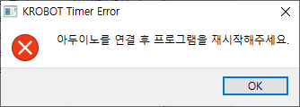

Figure 1 오류메시지

이 창이 뜬다면 아두이노를 연결하고 다시 시작해주시면 됩니다. COM Port가 없을 때 나오는 오류입니다.

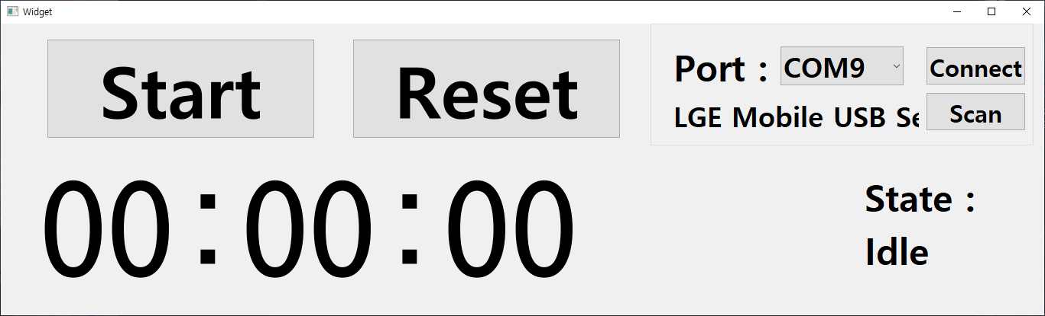

Figure 2 정상 실행 화면

1. 콤보박스에서 Port를 골라줍니다. 새로운 장치를 연결한다면 Scan 버튼을 눌러줍니다.

그러면 콤보박스가 갱신됩니다.

2. Port 설정을 마쳤다면 Connect 버튼을 눌러서 연결을 해줍니다.

3. Start 버튼을 누르면 출발을 감지하는 센서가 반응할 시 타이머가 시작됩니다.

4. 종료를 감지하는 센서가 반응할 시 타이머는 종료 됩니다.

5. 리셋 버튼을 누르고 다시 Start버튼을 눌러주면 3~4번과 동일하게 동작합니다.